1 Дайте определение линейной формы.
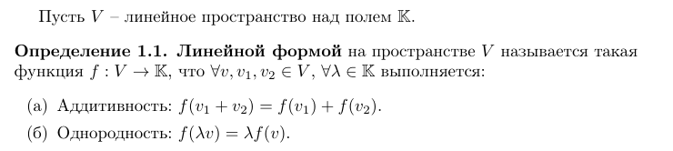
2 Что будет являться образом линейной комбинации относительно линейной формы?
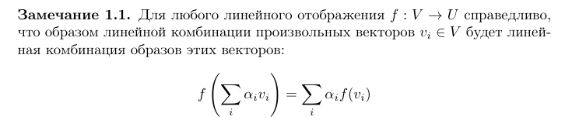
3 Приведите общий вид линейной формы, определяемый координатами вектора-аргумента в произвольном базисе.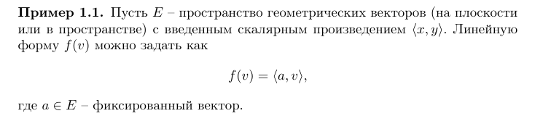
4 Что называется коэффициентами линейной формы?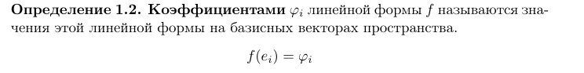
5 Как найти значение линейной формы, зная ее коэффициенты в некотором базисе, а также координаты вектора-аргумента в этом же базисе?
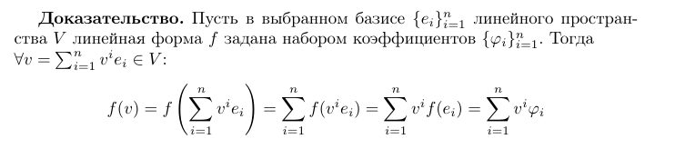
6 Как определяется равенство линейных форм?
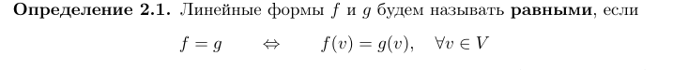

7 Какая линейная форма называется нуль-формой?
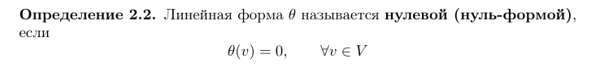
8 Как определяется сумма линейных форм?
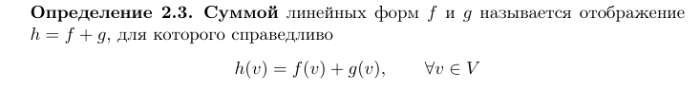
9 Какое пространство называется сопряженным пространством?
10 Какие значения принимает fj(ei), если {ei} и {fj} — сопряженные базисы?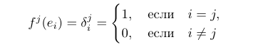
11 Как может быть задан базис сопряженного пространства?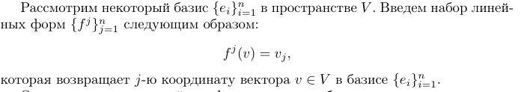
12 Как преобразуются коэффициенты линейной формы при преобразованиях базиса?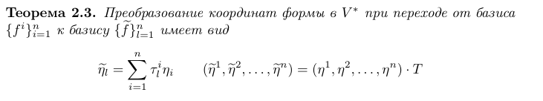
13 Как преобразуются базисные линейные формы при преобразованиях базиса?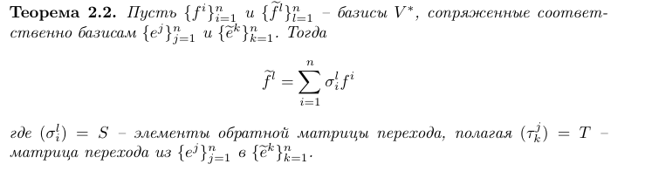
14 Какое пространство называют вторым сопряженным?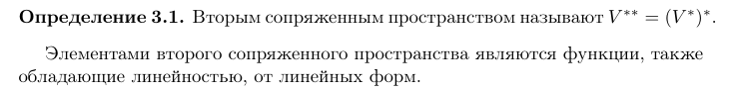
15 Как может быть установлен изоморфизм между пространством V и вторым сопряженным к нему?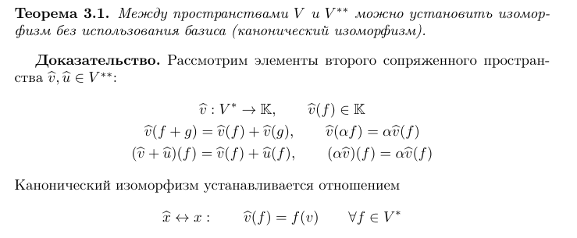
16 Какой изоморфизм называют каноническим?
17 Какое отображение называется билинейной формой?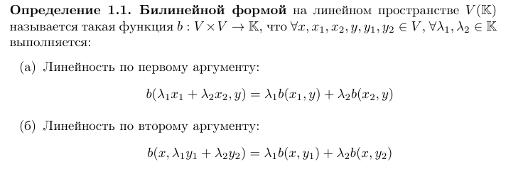
18 Как при помощи линейных форм может быть задана билинейная форма?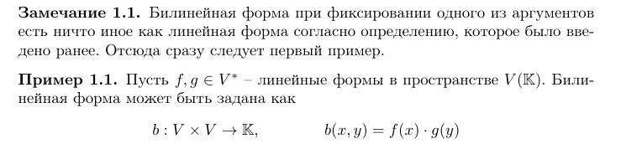
19 Запишите координатное представление любой билинейной формы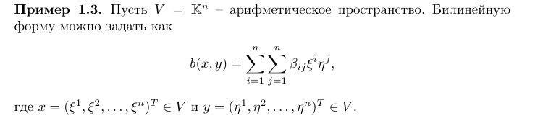
20 Какая билинейная форма называется симметричной?
21 Какая билинейная форма называется антисимметричной?
22 Как может быть найдена симметричная компонента билинейной формы?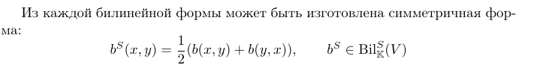
23 Как может быть найдена антисимметричная компонента билинейной формы?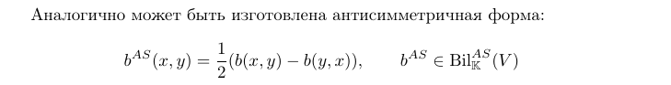
24 Как восстановить билинейную форму, если известны ее симметрическая и антисимметричная компонента?
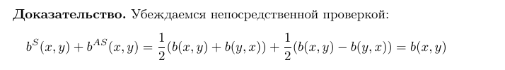
25 Какая билинейная форма является симметричной и антисимметричной одновременно?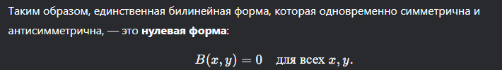
26 Как могут быть найдены коэффициенты билинейной формы?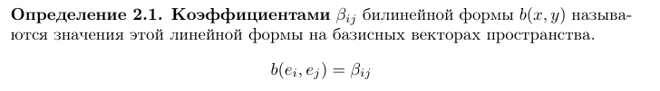
27 Как устанавливается изоморфизм между пространством билинейных форм и пространством матриц?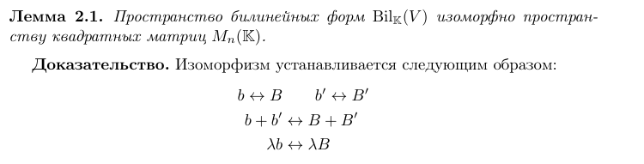
28 Какое свойство определяет матрицу, соответствующую симметричной форме?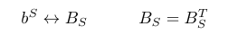Она крч тоже симметрична
29 Какое свойство определяет матрицу, соответствующую антисимметричной форме?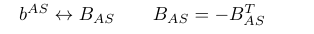 ну а эта антисимм
30 Запишите закон преобразования матрицы билинейной формы при преобразовании базиса?
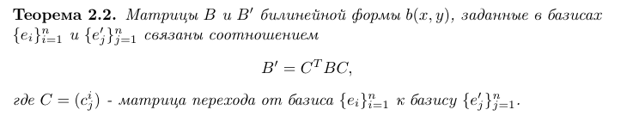
31 Какое отображение называется квадратичной формой?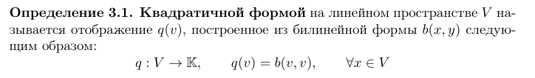
32 Что такое однородный полином степени два и как он связан с квадратичной формой?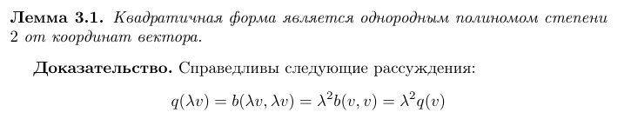
33 Как выглядит квадратичная форма, построенная по антисимметричной билинейной форме?
34 Как определяется матрица квадратичной формы?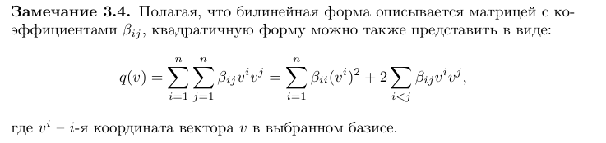
35 Дайте определение полилинейной формы.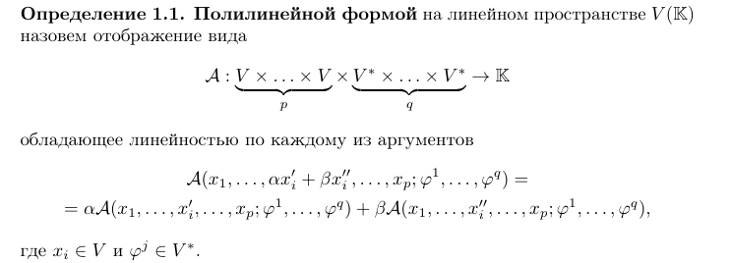
36 Что такое валентность полилинейной формы? Поясните обозначения.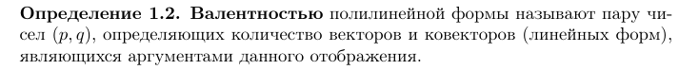
37 Какой валентностью обладает скалярное произведение векторов как полилинейная форма?
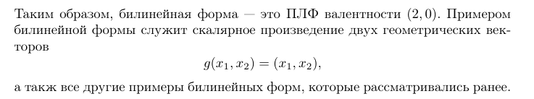
38 Какой валентностью обладает смешанное произведение векторов как полилинейная форма? (3,0)
39 Как определяется сумма полилинейных форм?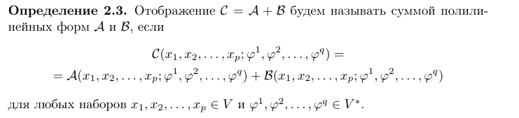
40 Как определяется произведение полилинейной формы на скаляр?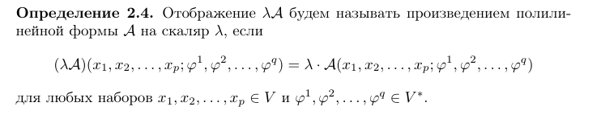
41 Как определяется произведение полилинейных форм?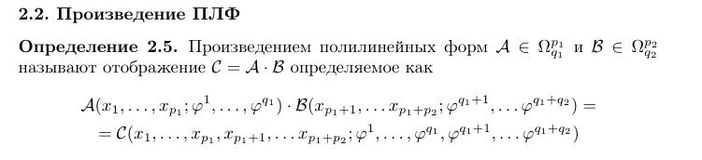
42 Какой алгебраической структурой обладает множество полилинейных форм вместе с операцией сложения? ?Абелеву группу?
43 Какой алгебраической структурой обладает множество полилинейных форм вместе с операциями сложения и умножения на скаляр? Линейное пр-во
44 Обладает ли операция умножения полилинейных форм свойством коммутативности? Поясните ответ. Нет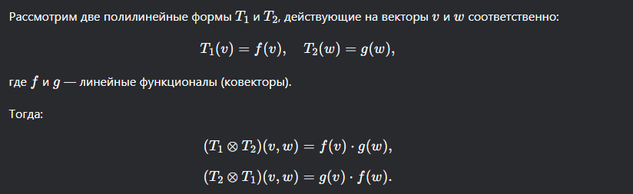
45 Как может быть найден тензор полилинейной формы?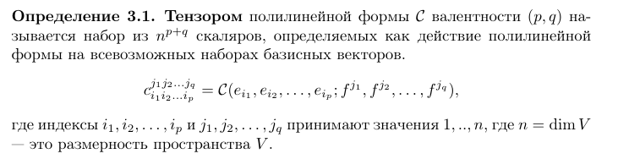
46 В чем заключается смысл немого суммирования?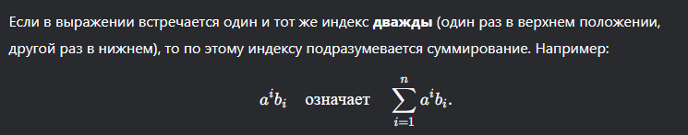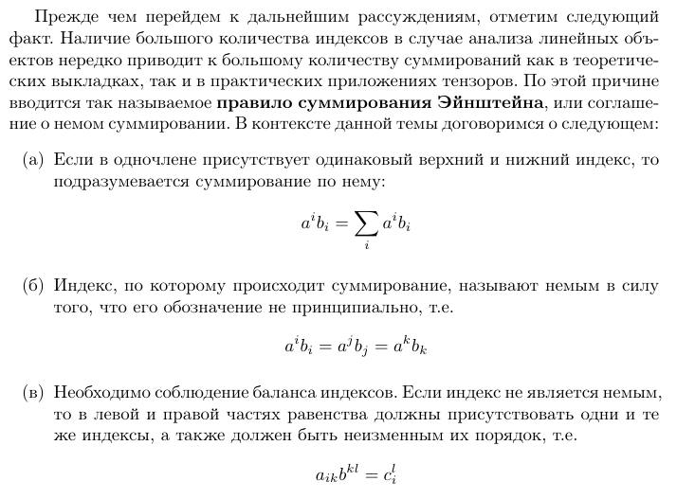
47 Для какой цели служит тензор полилинейной формы?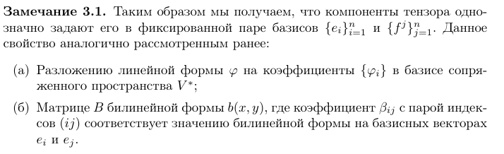
48 Что является тензором билинейной формы?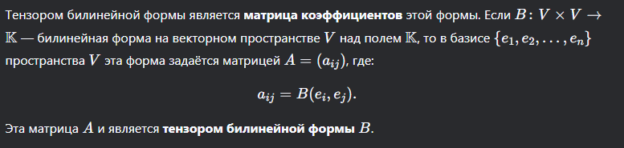
49 Что является тензором линейной формы?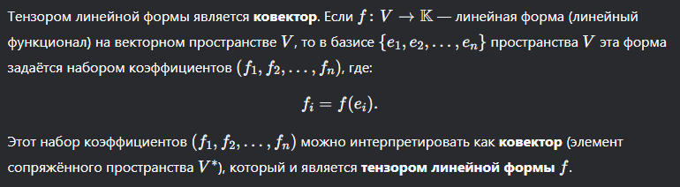
50 Как при помощи немого суммирования записать закон преобразования координат вектора?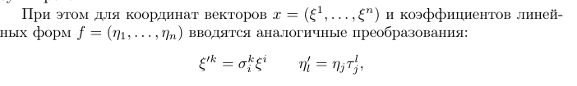
51 Как при помощи немого суммирования записать закон преобразования коэффициентов линейных форм?

52 Запишите закон преобразования компонент тензора полилинейной формы при преобразованиях базиса?
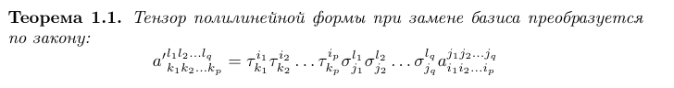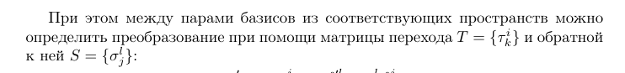
53 Как выглядит закон преобразования тензора типа (2, 0)?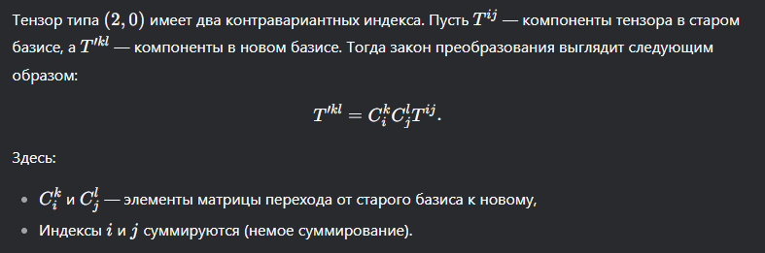
54 Как выглядит закон преобразования тензора типа (1, 1)?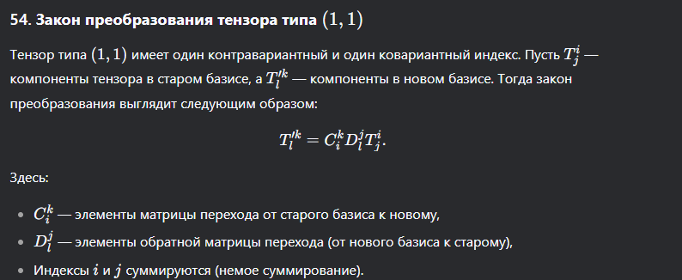
55 Как выглядит закон преобразования тензора типа (0, 2)?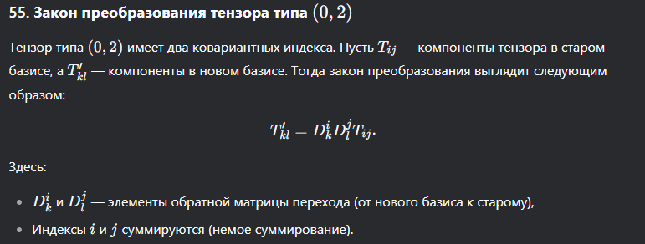
56 Какой валентностью будет обладать полилинейная форма валентности (p, q) после операции свертки?
57 Как определяется операция свертки тензора?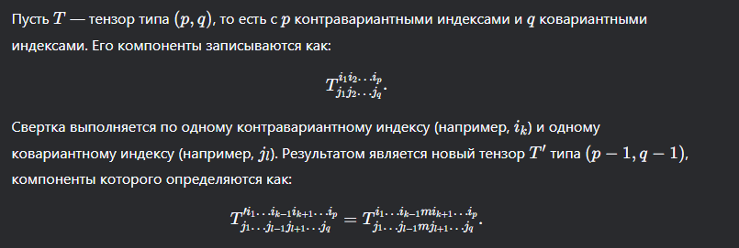
58 Дайте определение символа Кронекера.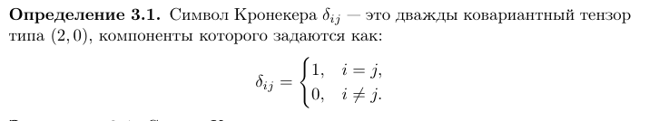
59 Каким свойством обладает символ Кронекера?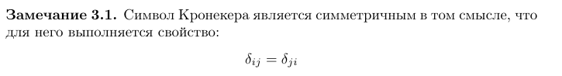
60 Как записывается скалярное произведение при помощи операции свертки?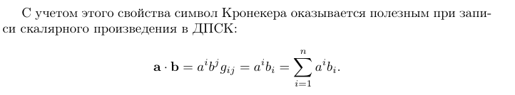
61 Дайте определение символа Леви-Чивита.
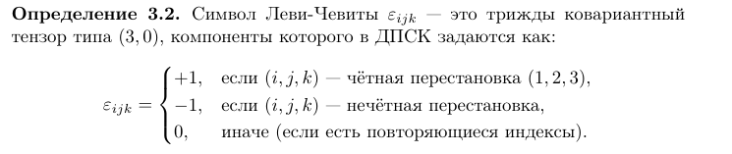
62 Каким свойством обладает символ Леви-Чивита?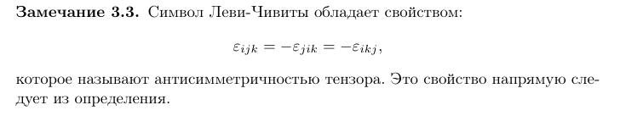
63 Как записывается векторное произведение при помощи символа Леви-Чивита?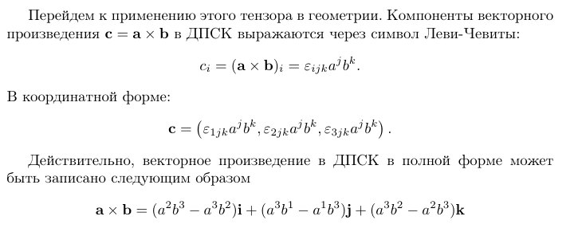
64 Запишите способ нахождения смешанного произведения при помощи символа ЛевиЧивита.
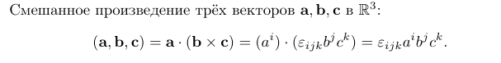
65 Как может быть найден определитель квадратной матрицы при помощи символа Леви-Чивита?
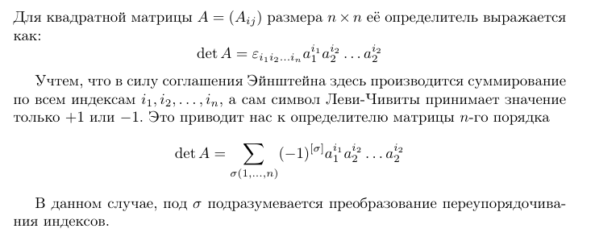
66 Дайте определение линейному отображению между произвольными пространствами. 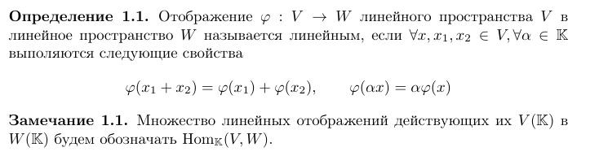
67 Что называется линейным отображением растяжения?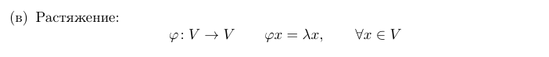
68 Запишите матрицу тождественного отображения.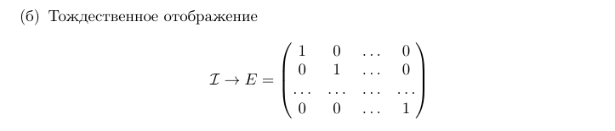
69 Какой вид имеет матрица проектирования на подпространство параллельно его прямому дополнению?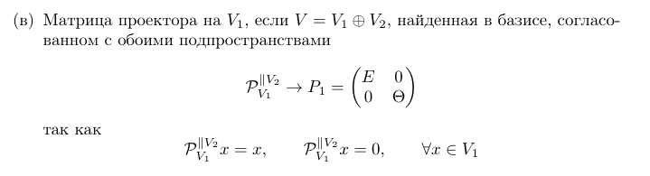
70 Какой вид имеет матрица оператора растяжения на λ ∈ K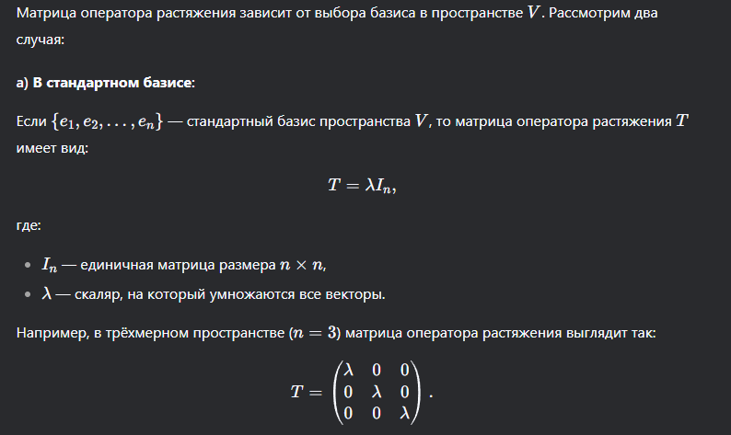
71 Как может быть найдена матрица линейного отображения?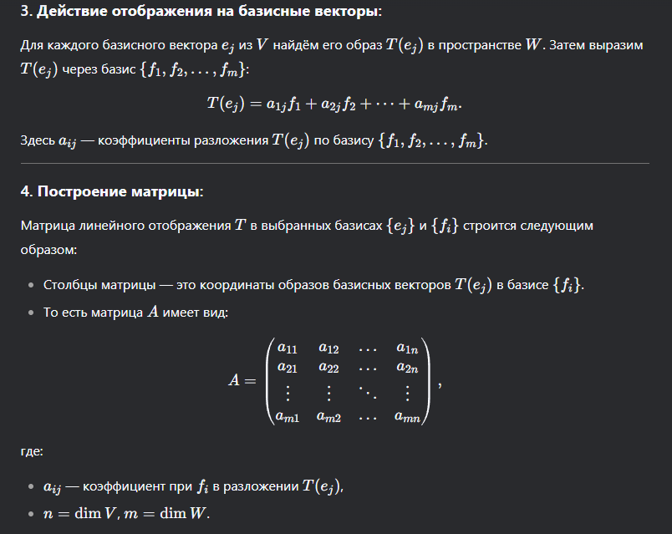
72 Покажите как найти координаты образа вектора относительно линейного отображения, если оно задано матрицей.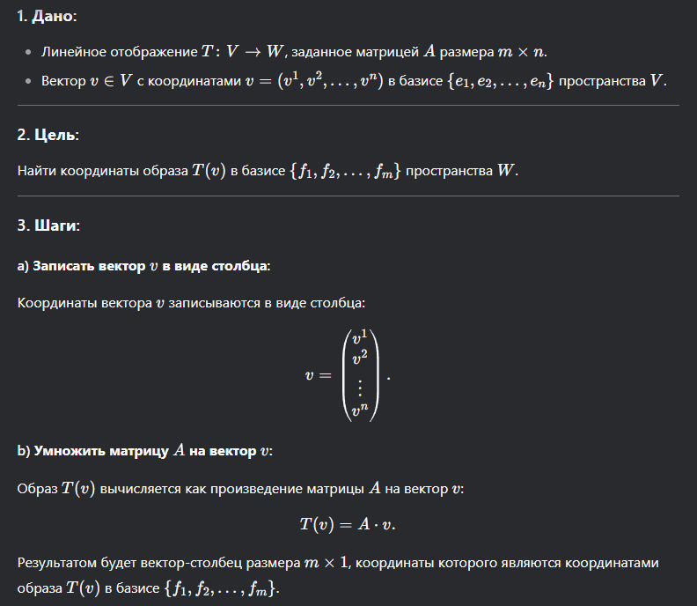
73 Какой алгебраической структурой наделено множество линейных отображений с введенными операциями сложения и умножения на скаляр?
74 Какому матричному пространству изоморфно множество HomK(X,Y ). Поясните введенные обозначения.
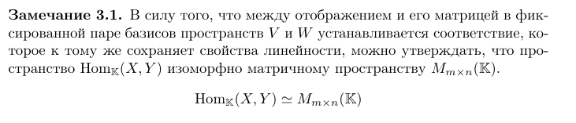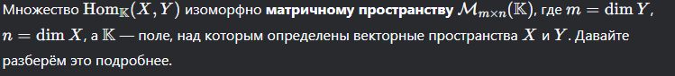
75 Что такое композиция линейных отображений?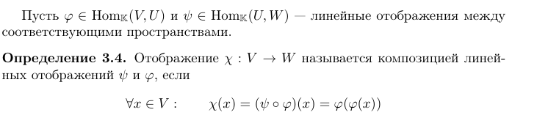
76 Как найти матрицу линейного отображения, если оно задано как композиция отображений ϕ и ψ?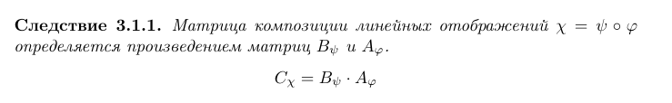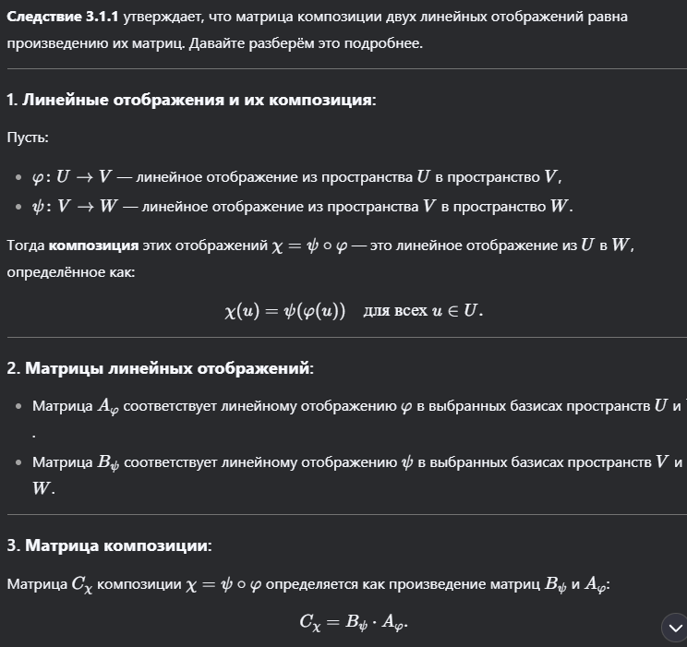
77 Запишите закон преобразования матрицы линейного отображения при замене базиса.